Pochopení databází

5.1.1 Klíčové pojmy – lekce

5.1.1.1 Pochopit, co je databáze
- V dnešní době se počet informací, které je potřeba uchovávat, stále zvyšuje.
- Mezi základní potřeby patří tato data někde uchovávat a potom k nim pohodlně přistupovat.
- Mohli bychom stále pracovat s papírovými kartotékami, ale uložení dat v počítači má daleko větší možnosti ve zpracování, aktualizaci, vyhledávání nebo jen přístupu k uloženým datům.
Databáze představuje soubor informací, který se vztahuje k určitému předmětu nebo účelu, jako je sledování objednávek odběratelů nebo evidence zaměstnanců nebo zákazníků.
TIP » Zapamatujte si definici: Databáze je souhrn dat vztahujících se k určitému tématu nebo účelu.

Historický vývoj

Kartotéka
- Předchůdcem databází byly papírové kartotéky.
- Umožňovaly uspořádávání dat podle různých kritérií a zatřiďování nových položek.
- Veškeré operace s nimi prováděl přímo člověk.
- Správa takových kartoték byla v mnohém podobná správě dnešních databází.
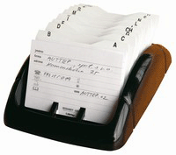
[Obr. A111a Kartotéka]

Některé nevýhody papírových kartoték:
- Prostorově náročné – v případě velkého množství záznamů zabíraly spoustu místa nebo celou místnost.
- Pomalé vyhledávání.
- Špatná manipulace s celou množinou dat – třeba stěhování skříní.
- Téměř nemožné sdílení informací.
- Vzdálený přístup skoro nemožný.
- Špatná aktualizace hodnot – škrtání nebo úplné přepsání karty.

Souborový systém
- S rozmachem počítačů přisel další způsob uchovávání dat – souborové systémy, které měly nad sebou definované schéma, jazyk pro schéma a další popisné struktury, které měly určovat přesné definice reálných objektů.

Nevýhody tohoto uspořádání:
- Pokud je nutné změnit organizaci dat, je třeba tyto změny promítnout do všech programů, které s daty pracují.
- Může se stát, že stejné údaje o pracovnících podniku jsou uvedeny v několika souborech.
- Nachází-li se popisovaná vlastnost na více místech (v souborech), potom musí mít ve všech souborech stejnou hodnotu. Př. pracovnice se vdá a změnu příjmení nahlásí pouze na mzdovou účtárnu.
- Chceme-li získat nějaká data ze souborů, znamená to vytvořit zvláštní aplikační program, který odpovídá právě na tento dotaz, případně se spokojit s již existujícími výstupy aplikačních programů a požadovanou informaci v nich vyhledat "ručně".
- Nedá se moc řešit problém přístupu více uživatelů najednou.
- Špatně definovatelné zabezpečení pouze části informací.
- Složité vytvoření omezení pro ukládané hodnoty.

Databázový systém
- Řeší problémy souborových systémů.
- Nevýhody klasických metod hromadného zpracování dat v souborech, které byly uvedeny výše, vedly ke vzniku a rozvoji databázových systémů.
- Databázový systém se skládá z programu pro práci s databázemi a celé řady podpůrných programů.
DŮLEŽITÉ » Databázový systém je aplikace, pomocí které pracujeme s databází
- Pro správné pochopení databázového systému je nezbytně nutné vědět, o jaký typ se jedná.
Typy databázových systémů, které rozlišujeme, jsou:
- Relační (založena na tabulkách).
- Objektové (založena na objektově orientovaném programování).
- Pro pochopení objektových databází je potřeba mít pokročilejší počítačové znalosti.
Databázový systém využívající relační databázi, který budeme používat, se jmenuje Microsoft Access. Je součástí kancelářského balíku Microsoft Office.

5.1.1.2 Chápat rozdíl mezi daty a informacemi

Data
DŮLEŽITÉ » Data je výraz pro údaje, používané pro popis nějakého jevu nebo vlastnosti objektu.
- Data lze charakterizovat jako libovolnou posloupnost znaků, přičemž se nemusí jednat pouze o bity či bajty, tedy o data tak, jak je chápeme v oblasti výpočetní techniky.
- Pod posloupností se mohou skrývat libovolné znaky, třeba i ty, které vůbec neznáme či u kterých si nedokážeme představit, že jde o nějaké znaky, o nějaké písmo.
- Posloupnost dat tak může být již sama o sobě na první pohled pro nás nesrozumitelná, složená z něčeho, co vůbec nemusíme chápat.
- Znaky posloupnosti, kterou nechápeme, mohou pro nás být jen jakási "suchá" data. Ta nám mohou, ale nemusí něco konkrétního říkat.
- V souvislosti s databázovými technologiemi je zřejmé, že nás zajímá především uložení, správa, zpracování a přenos dat.
- Pořád mluvíme jen o datech, ale v reálné praxi nám přijde jednodušší použít pojem informace.
- Zajímají nás informace o cestování, sportu, cenách v obchodech.

Informace
- Pojem informace je spojen – zcela obecně, nejen v případě databázových technologií – až s nějakým konkrétním významem.
- S určitým filosofickým nadhledem je možno prohlásit, že z dat se stávají informace teprve tehdy, pokud jsme z nich (tedy v roli příjemce) schopni získat nějaké poznatky, vědomosti, znalosti.
DŮLEŽITÉ » Z dat se stávají informace teprve tehdy, pokud jsme z nich schopni získat nějaké poznatky.

Příklad
- Jako příklad mohou posloužit dvě posloupnosti znaků – první například AAHMD a druhá LES.
- Z první posloupnosti nejsme schopni žádný konkrétní význam získat, nejedná se tedy pro nás o nic jiného, než o data.
- Druhá posloupnost ale pro nás již konkrétní význam má – jedná se například o označení lesa.

5.1.1.3 Pochopit, jak je databáze organizována a rozumět pojmům jako jsou tabulky, záznamy a pole
- Organizace databáze je závislá na použitém databázovém systému.
- Drtivá většina těchto systémů je založena na relačním modelu dat.
- Znamená to, že jsou data uspořádaná do tabulek, které představují reálné objekty.

Tabulka
- Databázovou tabulku si lze představit jako běžnou dvourozměrnou tabulku, která má pevně daný počet a význam jednotlivých sloupců (nemůže se stát, že by třetí sloupec obsahoval v jednom řádku datum a v jiném řádku rodné číslo).
- Tabulka může obsahovat teoreticky neomezený (v praxi omezený technickými možnostmi databázového systému) počet řádků, které všechny respektují její předem danou strukturu.

Záznamy, pole
- Každá tabulka obsahuje řádky a sloupce.
- Řádkům tabulky se říká záznamy (věty, records) a jsou v nich již vlastní reálné skutečnosti.
- Sloupcům tabulky se říká pole (atributy) a obsahují konkrétní vlastnosti nebo informace popisující nějakou reálnou skutečnost.
TIP » V odborné literatuře se setkáte s termínem entita pro označení řádku a atribut pro označení sloupce
- Příklad tabulky můžete vidět na obrázku. V databázi bychom chtěli evidovat všechny knižní vydavatele.
- Pro tento účel můžete navrhnout tabulku VYDAVATELE, která bude obsahovat sloupce (pole) ID_VYDAVATELE, NAZEV a ADRESA.
- Tyto popisy jsou uvedené v záhlaví sloupce. V řádcích naleznete již konkrétní údaje o jednotlivých vydavatelích.
ID_VYDAVATELE | NAZEV | ADRESA
1 | Computer press | Holandská 8
2 | Grada | U Průhonu 22
3 | Zoner Press | Nové sady 18
4 | Computer media | Hrubčická 495
5.1.1.4 Vědět o některých z běžných použití databází velkého rozsahu, jako jsou rezervační systémy leteckých společností, databáze státní správy, informační systémy bank a nemocniční systémy evidence pacientů
- Databáze lze v dnešní době použít téměř v každém oboru.
- Čím více informací je v databázi uloženo, tím je třeba robustnější návrh databáze.
- Do těchto ohromných systémů potom najednou přistupuje spousta uživatelů a je třeba vytvořit stabilní řešení za jakékoliv situace.
Příkladem rozsáhlých databází jsou:
- rezervační systémy (leteckých společností, hotelů, restaurací, cestovních lístků),
- databáze státní správy,
- informační systémy bank,
- nemocniční systémy evidence pacientů,
- informační systémy škol.

Počítačový rezervační systém (CRS – Computer Reservations Systems)
CRS má následující rozsah:
- denně aktualizovaný,
- rezervace prakticky na všechny letecké společnosti, včetně tzv. přímého vstupu do jejich rezervačního systému,
- automatizovaný výpočet jízdného,
- automatizovaný tisk letenek a voucherů na vedlejší služby,
- zajišťování specifických sedadel v letadlech a automatické vystavování palubních vstupenek,
- ověřování kreditních karet,
- spoustu dalších služeb pro jiné účely rezervace.

Bankovní informační systém
- Pokud bychom si položili laickou otázku, co je bankovní informační systém, marně bychom na ni hledali jednoduchou odpověď.
- V typické bance prakticky neexistuje samostatný a ucelený informační systém řešící komplexní bankovní problematiku se všemi jejími souvisejícími oblastmi.
- Bankovní informační systém lze charakterizovat jako desítky různých, vzájemně provázaných informačních systémů a aplikací.
Možnosti bankovního systému:
- aktuální informace o účtech a transakcích,
- elektronické výpisy k účtům a platebním kartám,
- snadné provádění plateb a dalších operací,
- investice do podílových fondů,
- neustálá kontrola nad pohyby na účtech, okamžitý přehled o aktuálním zůstatku,
- služby je možné používat každý den v roce v kteroukoli denní či noční dobu.

Informační systém školy
Informační systémy škol mají například tyto možnosti:
- aktuálně platný rozvrh jednotlivých tříd formou přehledných tabulek,
- plány akcí,
- kompletní informaci o suplovaných hodinách,
- kalendář akcí školy,
- informace z vedení školy nebo jednotlivých vyučujících studentům,
- informace vedení školy a učitelů rodičům,
- základní informace o nabídkách a možnostech studia.

5.1.2 Struktura databáze – lekce

5.1.2.1 Pochopit, že každá tabulka v databázi by měla obsahovat data týkající se pouze jedné tematické oblasti
- V předcházející lekci bylo řečeno, že základním stavebním kamenem v relační databázi je tabulka.
- Pro vytvoření tabulky ovšem existují určitá pravidla.
- Asi by nemělo moc velký smysl mít jedno ohromnou tabulky a v ní všechna data.
- Jakmile bychom pracovali s větším množstvím dat, narazili bychom na problém s přehledností.
- To není jediná nevýhoda velké tabulky.
- Ztratili bychom veškeré výhody relačního uspořádání.
- Data v tabulkách by se opakovala a místo efektivity by se začali projevovat pouze nevýhody.
DŮLEŽITÉ » Databázová tabulka obsahuje vždy data pouze o jednom objektu.
- Návrh databáze není úplně jednoduchou záležitostí, ale i přesto můžeme vzít v úvahu základní fakt.
- V reálném světě pozorujeme reálné objekty. Například člověk, zvíře, budova, apod.
- I v databázi by tyto objekty byly v samostatných tabulkách. Nehledě na to, že popis nějaké osoby bude jistě odlišný od popisu zvířete.
Ukažme si popis na příkladu. Chceme například pracovat s databází knih. Tabulky, které bychom mohli vytvořit, by mohly vypadat takto:
- Autor.
- Kniha.
- Vydavatelství.

5.1.2.2 Pochopit, že každé pole tabulky by mělo obsahovat pouze jeden druh dat
- Jakmile jsou navrženy všechny tabulky, je třeba určit, jaké informace je třeba o objektu uchovat.
- Každý objekt má svoje vlastnosti a ty nezbytné přenést i do tabulky do jednotlivých sloupců.
Nejčastěji zaznamenaných objektem je zaměstnanec nebo zákazník. Pokud se podíváme na jejich popisné vlastnosti, získáme například tato pole:
- Jméno
- Příjmení
- Adresa
- Město
- Telefon
- E-mail.
Asi přemýšlíte, proč je třeba jméno a příjmení v samostatném sloupci. Má to hned několik důvodů:
- Je na první pohled vidět, jakou hodnotu je třeba zadat. (Mohlo by dojít ke špatnému zápisu celého jména – Karel Novák nebo Novák Karel?)
- Dalším důvodem jsou oddělovače slov. Bude tam mezera, čárka, více mezer? (Karel Novák, Karel, Novák).
- Poslední důvod je vyhledávání a řazení záznamů. Na první pohled je jasné, že seřadit tabulku podle příjmení by byl trochu problém. (Informace o příjmení není na začátku).
DŮLEŽITÉ » Pamatujte si, že v každém poli by měla být jenom jedna informace. Pouze potom bude práce s tabulkou efektivní.

Nesprávný návrh tabulky:
- Celé jméno
- Kontaktní adresa
- Telefony

Správný návrh tabulky:
- Jméno
- Příjmení
- Ulice
- Číslo popisné
- Město
- PSČ
- Pevná linka
- Mobilní telefon

5.1.2.3 Pochopit, že obsah pole tabulky je spojen s odpovídajícím datovým typem jako je text, číslo, ano/ne, datum a čas
Vlastnosti, které chceme v tabulce zaznamenat, můžeme rozdělit na základní typy:
- Textové informace
- Číselné informace
- Logické hodnoty
- Hodnoty data a času.
- Při úvahách o jednotlivých polích je nutné přemýšlet i o obsahu.
- Podle obsahu pole definujeme datový typ.
- Datový typ určuje základní množinu hodnot, kterou později půjde do tabulky vložit.
Do textové informace lze vložit jakákoliv data, akorát s nimi lze pracovat pouze jako s textem.
Číselná data lze používat v matematických výpočtech a funkcích.
Logické hodnoty v sobě umožňují uložit pouze dva stavy Ano/Ne, 0/1, True/False. Výhoda je taková, že tato informace zabírá velmi málo místa.
Pro hodnoty data a času lze využívat také některé matematické operace a funkce a k tomu ještě všechny pro datum a čas.
TIP » Dobře si promyslete, jaké hodnoty budou v tabulce uloženy a následně i jejich datový typ.

5.1.2.4 Pochopit, že pole tabulky mají společné vlastnosti, jako jsou velikost pole, formát pole a výchozí hodnota
- Dalším krokem ke správnému návrhu je definice vlastností pro jednotlivá pole.
- Datovým typem to nekončí, ale teprve začíná.
- Podle datového typu máte ještě další možnosti v nastavení.
- Některé vlastnosti jsou společné pro více datových typů.
  - Pokud se nad tímto zamyslíte, zjistíte, že je to logické.
  - Z hlediska optimalizace je obzvlášť výhodné řešit velikost daného pole.
  - Každý datový typ má maximální velikost, kterou většinou ani neužijete.
  - Je zbytečné počítat s maximálními hodnotami, když takový rozsah není třeba.
Pro ukázku se zamyslete nad následujícím příkladem:
- Datový typ text umožňuje uložit 255 znaků.
- Asi těžko byste hledali příjmení, které by bylo tak dlouhé.
- Můžete tedy toto pole omezit pomocí velikost pole pouze na 30 znaků.

Kompletní výčet vlastností:
- Velikost pole.
- Počet desetinných míst.
- Formát.
- Vstupní maska.
- Titulek.
- Výchozí hodnota.
- Ověřovací pravidlo.
- Ověřovací text.
- Je nutno zadat.
- Povolit nulovou délku.
- Indexovat.

5.1.2.5 Vědět, co je primární klíč tabulky
- Pokud má databáze fungovat správně a efektivně, je nutné pracovat s primárním klíčem.
- Primární klíč je omezení pro pole, které musí jednoznačně identifikovat záznam v tabulce.
- Znamená to, že musíte určit sloupec, podle jehož hodnoty přesně dokážete říct, na kterém řádku se nacházíte.
- Typicky tímto sloupcem bývá nějaké identifikační číslo.
- Asi je zřejmé, že takovéto číslo se nesmí v daném sloupci znova opakovat, protože by se přistupovalo ke dvěma záznamům a ztratila by se jednoznačnost, a hodnota primárního klíče musí být určena (tj. nesmí v tabulce zůstat prázdné místo – hodnota Null).
DŮLEŽITÉ » Primární klíč jednoznačně identifikuje záznam v tabulce.
Primární klíče hrají velkou roli i při propojování tabulek pomocí relací.
TIP » Zapamatujte si definici primárního klíče.
Na následujícím obrázku je pole Osobní číslo primární klíč.

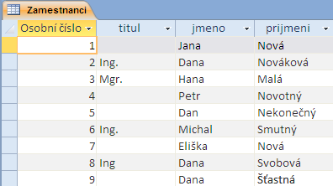
[Obr. 5125 Příklad tabulky Zaměstnanci]

5.1.2.6 Vědět, co je index. Pochopit, jak index umožňuje zrychlit přístup k datům
- Indexy zajišťují rychlejší přístup ke konkrétním informacím v databázové tabulce.
- Index je struktura, ve které jsou uspořádány hodnoty obsažené v jednom nebo více sloupcích databázové tabulky.
  - Například ve sloupci PŘÍJMENÍ tabulky ZAMĚSTNANCI.
  - Pokud hledáte konkrétního zaměstnance podle příjmení, index vám pomůže nalézt požadované informace rychleji, než kdybyste prohledávali všechny řádky tabulky.
- Index obsahuje ukazatele na datové hodnoty uložené v určitém sloupci tabulky.
- Tyto ukazatele jsou seřazeny v zadaném pořadí.
- Databázový systém používá index podobně jako čtenář pracující s rejstříkem v knize: nejprve nalezne v indexu požadovanou hodnotu a poté použije ukazatel k přechodu na řádek, který tuto hodnotu obsahuje.
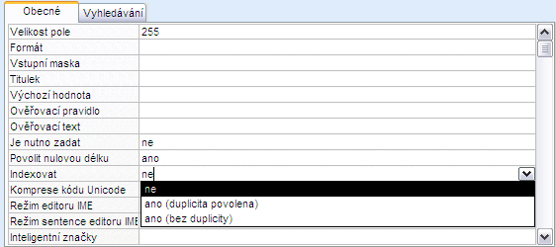
[Obr. 5126 Nastavení indexu v tabulce]
- Obecně platí, že indexy byste měli v tabulkách vytvářet pouze pro sloupce obsahující často prohledávaná data.
- Indexy zabírají místo na disku a zpomalují přidávání, odstraňování a aktualizaci řádků.
- Ve většině případů nad těmito nevýhodami výrazně převažují výhody vyplývající z možnosti rychlého hledání dat pomocí indexů.
- Pokud však v aplikaci dochází k časté aktualizaci dat, nebo pokud máte k dispozici pouze omezený diskový prostor, může být nutné počet indexů snížit.
DŮLEŽITÉ » Index slouží pro rychlé vyhledávání a řazení záznamů v tabulce.

5.1.3 Relace – lekce

5.1.3.1 Pochopit, že hlavním účelem relací mezi tabulkami v databázi je minimalizovat zdvojování dat
- Jak bylo uvedeno v jedné z předcházejících lekcí, lze mezi tabulkami vytvářet vztahy, kterým se říká relace.
- Je to jeden z nejsilnějších nástrojů databáze.
- Relace vyjadřují propojení sloupců určité tabulky se sloupci jiné tabulky.
  - Největší význam mají relace v optimalizaci velikosti databáze.
  - Představte si, že chcete mít databázi zaměstnanců a oddělení, ve kterých pracují.
  - Navíc o každém oddělení chcete uložit informaci o vzniku a detailnější popis, co je náplní práce.
  - Kdyby všechny tyto informace byly v jedné tabulky, tak se tak bude spousta informací zdvojovat.
  - Stačí, aby ve stejném oddělení pracovalo více lidí.
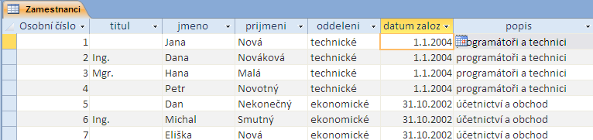
[Obr. 5131 Špatné rozvržení tabulky]
- Na předchozí, obrázku je vidět, jak se informace o oddělení opakují na každém řádku.
- Efektivnější je přitom rozdělit tabulky na dvě a poté je mezi sebou propojit pomocí relace.
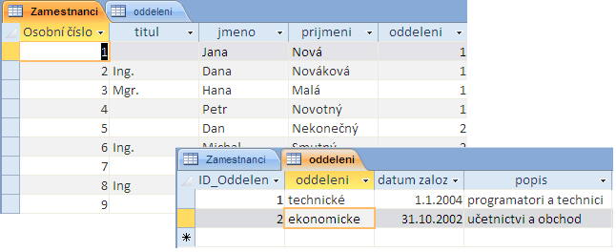
[Obr. 5131a Dobré rozvržení tabulky]
DŮLEŽITÉ » V relační databázi slouží relace k omezení výskytu opakujících se dat.

5.1.3.2 Pochopit, že relace je postavena na vazbě stejných hodnot mezi unikátním polem (klíčem) jedné tabulky a odpovídajícím polem jiné tabulky
- Z minulého tématu je zřejmé, že na technické oddělení se odkazujeme číslem 1 a na ekonomické číslem 2.
- Tyto informace jsou pokaždé v jiném sloupci.
- V tabulce oddělení je to sloupec primárního klíče, kde máme nějaké jedinečné číslo.
- V tabulce zaměstnanci se tomuto sloupci říká cizí klíč a toto číslo se zpravidla opakuje, protože v jednom oddělení může například pracovat více zaměstnanců.
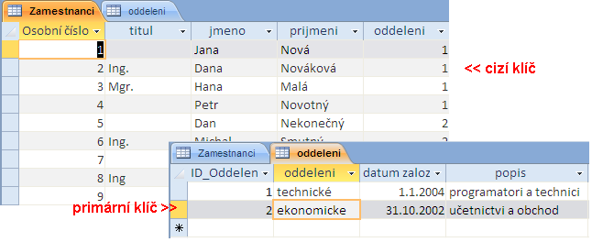
[Obr. 5132 Cizí a primární klíče v tabulce]
Pro tyto dva sloupce platí určitá pravidla a omezení.

Oba sloupce:
- Musí obsahovat stejné informace.
- Musí být stejného datového typu (s jedinou výjimkou pro číslo a automatické číslo viz další část materiálu).
- Datové typy musí být stejné velikosti.
Další pravidla jsou volitelná v nastavení referenční integrity.

Typy relací
Obecně existují tři typy relací mezi tabulkami. Typ vytvořené relace závisí na způsobu definování sloupců v relaci.
- Typ relace 1:1
- Typ relace 1:N
- Typ relace M:N

Relace 1:1
- V relaci 1:1 může řádku tabulky A odpovídat jediný řádek tabulky B a naopak.
- Relace 1:1 je vytvořena v případě, že oba sloupce v relaci jsou primárními klíči nebo jsou pro ně definována omezení jedinečnosti.
Příklad můžete vidět na následujícím obrázku, kde jsou informace o jedné knize rozděleny do dvou tabulek (KNIHY a KNIHY2).
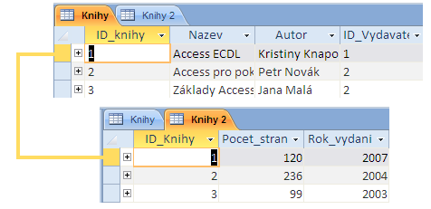
[Obr. 11 Ukázka relace 1:1 ]
DŮLEŽITÉ » Příklad na obrázku slouží pouze pro lepší pochopení situace. Ve skutečnosti by hodnoty byly v jedné tabulce.
Tento typ relace není obvyklý, protože stejné informace by ve většině takových případů bylo možné uložit do jediné tabulky. Relaci 1:1 lze použít k následujícím účelům:
- rozdělení tabulky obsahující velké množství sloupců,
- izolace části tabulky z bezpečnostních důvodů,
- ukládání krátkodobých dat, která lze snadno odstranit prostým odstraněním celé tabulky,
- ukládání informací, které se vztahují pouze k části hlavní tabulky.

Relace 1:N
- Relace 1:N je nejobvyklejším typem relace.
- V tomto typu relace může řádku v tabulce A odpovídat libovolný počet řádků tabulky B, ale řádku v tabulce B smí odpovídat pouze jediný řádek tabulky A.
  - Příkladem relace 1:N je relace mezi tabulkami VYDAVATELE a KNIHY.
  - Jak funguje, můžeme dobře vidět i v praxi.
  - Jeden nakladatel obvykle vydává více knih, ale jednu knihu většinou vydá pouze jedno vydavatelství.
  - Pro lepší představu se podívejte na následující obrázek.
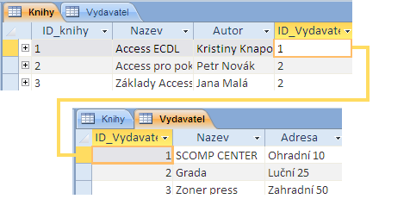
[Obr. 1N Ukázka relace ]
DŮLEŽITÉ » Relace 1:N je vytvořena v případě, je-li pouze jeden ze sloupců relace primárním klíčem nebo je-li pouze pro jeden z těchto sloupců definována podmínka jedinečnosti.

Relace M:N
- V relaci M:N může řádku tabulky A odpovídat více řádků tabulky B a naopak.
- Tento typ relace se vytváří prostřednictvím třetí tabulky nazývané spojená tabulka, jejíž primární klíč se skládá z cizích klíčů tabulek A i B.
  - Pro pochopení tohoto typu relace si uvedeme trochu jiný příklad.
  - Představte si, že máte v databázi zaměstnance a chcete evidovat jejich služební cesty.
  - Zároveň ještě předpokládejme, že na jednu služební cestu může jet více zaměstnanců a jeden zaměstnanec může jet na více služebních cest.
  - Již z těchto vlastností může být tento typ relace patrný.
  - Jak to bude vypadat v praxi je vidět na následujícím obrázku.
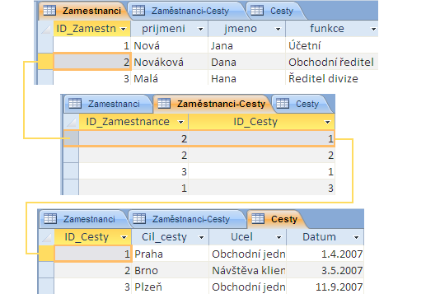
[Obr. MN Ukázka relace M:N ]
- Pro správné vytvoření relace M:N jsme použili pomocnou tabulku ZAMĚSTNANCI-CESTY, která obsahuje čísla (identifikační) zaměstnanců z tabulky ZAMESTANCI a čísla služebních cest z tabulky CESTY.
- Pokud se na to podíváme detailněji, zjistíme, že se jedná pouze o dvě relace 1:N.

5.1.3.3 Pochopit důležitost udržování neporušenosti relací mezi tabulkami
- Existuje-li v databázi nějaká relace, není možné tyto vztahy porušovat ani měnit.
- Relace se potom využívají především K získávání hodnot z tabulek.
- Kdyby v databázi nějaké vztahy chyběly, pravděpodobně byste nezískali požadované informace.
DŮLEŽITÉ » V žádném případě se nesnažte bez uvážení zasahovat do struktury databáze.

5.1.4 Obsluha – lekce

5.1.4.1 Vědět, že profesionální databáze jsou navrhovány a vytvářeny databázovými specialisty
- Návrh databáze je poměrně komplikovanou záležitostí.
- Je třeba mít spoustu znalostí o databázových systémech, kde se bude databáze implementovat.
- Studium kvalitního návrhu je otázka několika semestrů vysoké školy a hlavně dlouholeté praxe.
- Je třeba zjistit, k čemu se bude databáze využívat, kdo a jak s ní bude pracovat, kolik dat v ní bude uloženo, jaké jsou nároky na provoz databáze a spoustu dalších věcí.
- Nejdůležitější je ovšem první fáze analýzy, kdy je třeba hodně komunikace a logických úvah nad celou oblastí tvorby.
- Je k tomu potřeba analytické myšlení a nadhled nad celým problémem.
TIP » O návrhu databáze se raději poraďte s odborníkem.

5.1.4.2 Vědět, že zadávání dat, údržba dat a získávání informací jsou prováděny uživateli
- Každá databáze potřebuje nějakou údržbu v podobě aktualizace nebo zadávání nových dat.
- Tuto činnost již mohou provádět uživatelé, kteří se s databází seznámí.
- Většinou se jedná o rutinní úkoly, které nejsou nijak náročné.
- Pro tyto uživatele je třeba definovat přístupová práva, která jim nedovolí měnit strukturu.
POZNÁMKA » S administrací databáze se dnes můžete setkat téměř při jakékoliv pracovní činnosti.

5.1.4.3 Vědět, že správce databáze poskytuje přístup ke specifickým datům oprávněným uživatelům
- Jednou z nejdůležitějších osob, která s databází pracuje, je správce.
- Správce databáze má neomezená práva k přístupu a může cokoliv změnit nebo upravit.
- Jeho další úkol je vytváření uživatelských účtů pro uživatele a nastavování oprávnění.
- Tato činnost je nesmírně důležitá, neboť se nesmí stát, že se neznalý uživatel dostane tam, kam nemá.
- Není samozřejmě otázka pouze neznalosti, ale i zneužití informací, které může být trestné.
TIP » Pokud si nejste jistí přístupem k informacím, nebojte se obrátit na správce. Zjistíte-li, že se při svoji práci nedostanete ke všem potřebným věcem, bude to jistě otázka oprávnění.

5.1.4.4 Vědět, že správce databáze je odpovědný za obnovu databáze po její havárii nebo výskytu závažné chyby
- Databáze většinou obsahuje citlivá a důležitá data.
- Navíc nelze předpokládat, že se nemůže nic stát.
- Havárie výpadku elektrické energie, elektrické výboje, přepětí, zkraty, kalamity a v neposlední řadě i softwarové chyby nebo viry mohou způsobit částečnou nebo úplnou ztrátu či poškození dat.
- Důsledky by mohly být hodně nepříjemné.
- Databázi je třeba pravidelně zálohovat, aby se v případě ztráty dat, mohla použít.
- Sice tam nemusí být úplně nejčerstvější data, ale pořád je lepší doplnit pár informací, než vše vytvářet znova.
Tuto činnost má zase na starosti správce databáze.
TIP » V případě, že omylem upravíte nějaké hodnoty a nebudete je moci vrátit zpět, správce pravděpodobně může ještě vše napravit.

Kapitola 5.1 – Shrnutí
První lekce této kapitoly byla nejobtížnější. Důležité je zapamatovat si základní pojmy:
- Databázový systém – je vlastně program, na kterém běží databáze.
- Databáze (Access) – skupina dat uložená v tabulkách.
- Data – výraz pro údaje, používané pro popis nějakého jevu nebo vlastnosti objektu.
- Informace – z dat je možné získat nějakou informaci.
- Tabulka – obsahuje sloupce (atributy) a záznamy (věty nebo entity).
- Primární klíč – jednoznačně identifikuje záznam v tabulce.
- Index – umožňuje rychle vyhledávat hodnoty v daném sloupci.
- Relace – vazba mezi tabulkami – umožňuje přistupovat k datům z více tabulek najednou.
- Každá tabulka by měla obsahovat pouze informace z jedné oblasti.
- Pole tabulky by mělo obsahovat pouze jednu informaci. Každé pole je popsané typem dat a dalšími vlastnostmi.
- Tabulky mají mezi sebou definované vztahy – relace.
- Hlavním účelem je minimalizace zdvojování dat.
- Tyto vztahy není možné porušovat, jinak by došlo k narušení struktury databáze.
- Každá databáze potřebuje svoji obsluhu. K databázi nejdříve přistoupí databázový specialista, který navrhne její strukturu a celou ji vytvoří.
- O další provoz se stará správce databáze, který definuje uživatelská oprávnění a řídí, kdo může prohlížet jaká data. Dále má na starosti údržbu a zálohování pro případ ztráty dat.
Jednoduché úpravy a přidávání dat je prováděno klasickými uživateli.

